ИРКУТСКИЙ НАЦИОНАЛЬНЫЙ
ИССЛЕДОВАТЕЛЬСКИЙ
ТЕХНИЧЕСКИЙ УНИВЕРСИТЕТ

КАФЕДРА РЕКЛАМЫ И ЖУРНАЛИСТИКИ
Иркутск, ул. Лермонтова, д. 83
Телефон: 3952405423
e-mail: vayrakh@yandex.ru

№
на №

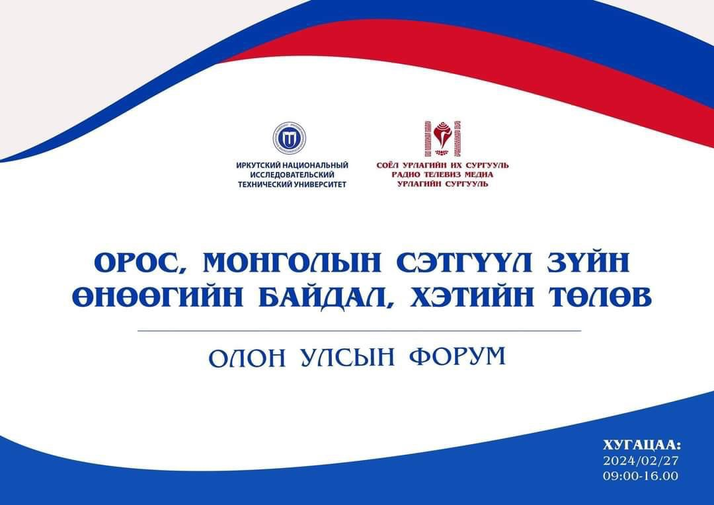

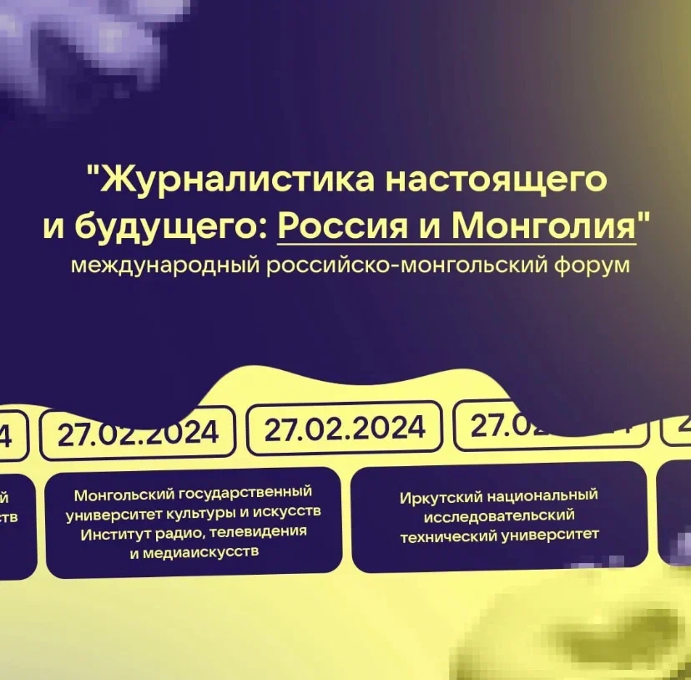

ИРКУТСКИЙ НАЦИОНАЛЬНЫЙ ИССЛЕДОВАТЕЛЬСКИЙ ТЕХНИЧЕСКИЙ УНИВЕРСИТЕТ

МОНГОЛЬСКИЙ НАЦИОНАЛЬНЫЙ УНИВЕРСИТЕТ ИСКУССТВ И КУЛЬТУРЫ

УВАЖАЕМЫЕ КОЛЛЕГИ!

Приглашаем принять участие в Февральском Международном российско-монгольском форуме «ЖУРНАЛИСТИКА БУДУЩЕГО: РОССИЯ И МОНГОЛИЯ», который посвящен современным проблемам теории и практики журналистики.
27 февраля 2024 года в 10.00. Формат форума: онлайн.

Кафедра рекламы и журналистики Иркутского национального исследовательского технического университета (ИРНИТУ, г. Иркутск, РФ) и кафедра звукотехники и технологии Института радио, телевидения и медиа искусств Монгольского национального университета искусств и культуры (МНУИК, г. Улан-Батор, Монголия) 27 февраля 2024 года проводит международный российско-монгольский форум «ЖУРНАЛИСТИКА БУДУЩЕГО: РОССИЯ И МОНГОЛИЯ» на научно-образовательной площадке ИРНИТУ (онлайн на платформе ВКС).
В форуме планируется участие ученых, исследователей, преподавателей вузов РФ, Монголии, Манчьжурии, Китая, Белоруссии и стран ближнего зарубежья, участие специалистов в сфере журналистики, медиакоммуникаций, радио, телевидения.

Организационный комитет:

Вайрах Юлия Викторовна, кандидат филологических наук, доцент, зав. кафедрой рекламы и журналистики ИРНИТУ
Бельская Ольга Герасимовна, председатель Иркутского областного отделения «Союза кинематографистов России», вице-президент БМКФ «Человек и Природа», лоцент кафедры рекламы и журналистики ИРНИТУ
Болор Гаваа, зав. кафедрой звукотехники и технологии, кандидат искусствоведения, доцент, Институт радио, телевидения и медиа искусств Монгольского национального университета искусств и культуры
Долгоржав Лувсандоржийн, зам. по научной работе Института радио, телевидения и медиа искусств Монгольского национального университета искусств и культуры

Цель форума: освещение направлений развития СМИ, медиа искусств, телевидения, радио, сотрудничество в сфере международной журналистики, поиск общих подходов и сближение позиций международного медиасообщества.

Направления работы форума:

Пленарная часть.
Секции:

1. История журналистики и новые тенденции в развитии СМИ

Руководитель: Ольга Герасимовна Бельская, председатель Иркутского областного отделения "Союза кинематографистов России", вице-президент БМКФ "Человек и Природа", лоцент кафедры рекламы и журналистики ИРНИТУ

2. Медиаискусство. Классические искусства и медиа.
Руководитель: зав. кафедрой звукотехники и технологии, кандидат искусствоведения, доцент, Болор Гаваа, Институт радио, телевидения и медиа искусств Монгольского национального университета искусств и культуры

3. Языковое пространство медиатекста. Культурный код в российском и монгольском медиапространстве
Руководитель: Вайрах Юлия Викторовна, кандидат филологических наук, доцент, зав. кафедрой рекламы и журналистики ИРНИТУ

КРУГЛЫЕ СТОЛЫ

- Взаимодействие студенческих СМИ
Ведущий – Светлана Дирипаско, руководитель студенческой редакции ИРНИТУ
- Радио, телевидение XXI века
Ведущий – зав. кафедрой звукотехники и технологии, кандидат искусствоведения, доцент, Болор Гаваа, Институт радио, телевидения и медиа искусств Монгольского национального университета искусств и культуры

Заявка на участие в конференции и статья присылаются не позднее 25 февраля 2024 г. на электронный адрес Оргкомитета конференции (vayrakh@yandex.ru). Тема письма – «Журналистика будущего: Россия и Монголия»». В заявке необходимо указать Ф.И.О. полностью, должность, место работы, ученую степень, звание, контактные телефоны.

По итогам форума будет издаваться сборник научных статей РИНЦ с присвоением ISBN.
До 25 февраля 2024 года просим представить в адрес оргкомитета конференции:
- заявку;
- статью 4-8 страниц (рекомендации к оформлению публикации – см. ниже).
Постарайтесь, пожалуйста, обходиться без сносок. Текст статьи печатается с красной строки через 1,5 интервал после заголовка статьи (форматирование текста: по ширине).
Название статьи печатается прописными буквами посередине. Над названием через 1 интервал справа строчными буквами печатаются инициалы и фамилия автора статьи. Ниже строчными буквами печатается полное название учреждения, представившего статью. Если название занимает 2 строчки и более, то расстояние между строчками должно быть 1 интервал. Точки в заголовке не ставятся. Текст статьи печатается с красной строки через 1 интервал после заголовка.

Правила оформления статей
Структура статьи. Текст статьи должен быть разбит на части, заголовки должны быть подписаны: Аннотация (Abstract). Ключевые слова (Keywords). Введение (Introduction). Методы (Methods). Литературный обзор (Literature Review). Результаты и обсуждение (Results and Discussions). Заключение (Conclusions). Литература (References).

Уточняем каждый аспект.
Аннотация – оптимальный объём 150-200 слов. Аннотация должна включать в себя информацию об актуальности и цели исследования, методологии и результатах, но не повторять дословно выводы.
Ключевые слова – 5-10 слов. Ключевые слова отделяются друг от друга точкой c запятой.
Введение включает краткое описание актуальности, цели и перспективы исследования, а также позицию автора по заявленной теме.
В Методах должна быть описана методология, которая применялась автором для достижения результатов.
В Литературном обзоре должны быть названы основные работы предшественников, положенные в основу исследования, показаны общие тенденции исследования темы и уточнены пробелы в исследованиях, которые статья разъясняет.
В Результатах и обсуждении раскрывается итог и новизна исследования, которые проявляются в идеях, выводах, методе, к которым пришёл автор в результате исследования, а также показано сравнение результатов исследования с аналогичными исследованиями и определяется место полученных результатов в структуре научного знания.
Заключение (Выводы) должны быть сжатым описанием основной части статьи, включая научную ценность исследования и возможные сферы применения.
Литература. Не менее 15 источников. В списке Литературы рекомендуется до половины всех публикаций отводить иностранным источникам. Желательны ссылки на 2-3 работы, опубликованные за последние 5-10 лет.
Название статьи на английском языке.
Abstract: на английском языке.
Key words: на английском языке.
В конце статьи публикуется References. Образец для оформления: см. ниже.

Требования к оформлению текста статьи

Объём от 5 до 10 страниц (при необходимости размер текста может быть больше), шрифт Times New Roman, кегль 14, интервал одинарный. Поля со всех сторон 2 см. Абзац: 1,25 см.
Элементы оформления статьи: УДК, Фамилия и инициалы автора, Должность, степень, звание, пустая строка, Заголовок, пустая строка, Основной текст, пустая строка, Литература.
В левом верхнем углу (без отступа) построчно указываются: УДК (нежирным шрифтом), жирным шрифтом, курсивом – фамилия и инициалы, ниже – (нежирным шрифтом, прямая строка) ученая степень и должность (в случае, если участник не работает в научной сфере или не имеет научной степени, пишется «исследователь»). Название научного учреждения пишется полностью в соответствии с официальным названием. Город, страна.
Автор статьи должен написать имя-отчество полностью и указать свой e-mail.
Ниже по центру без отступов – название статьи жирным шрифтом, на русском и английском языках строчными буквами. Страницы не нумеруются.
Список литературы под заголовком «Литература» (пишется в центре, жирным шрифтом без отступа) приводится в конце текста. Источники в списке приводятся по алфавиту, список оформляется по приводимому ниже примеру. Нумерация списка литературы делается вручную. Количество страниц в упомянутой литературе обязательно.
Ссылки на список литературы в тексте отмечаются цифрами в квадратных скобках с указанием страницы, на которую делается ссылка (при необходимости): [1] или [1, с. 15], [2; 3]. К списку литературы оформляется references.

Варианты оформления литературы
1. Антология мировой философии: в 4 т. М.: Мысль, 1969. Т. 1. 576 с.
2. Гачев Г.Д. Национальные образы мира. Лекция Георгия Гачева. [Электронный ресурс]. URL: http://www.polit.ru/article/2007/05/24/kulturosob/ (дата обращения: 21.06.2023).
3. Рифтин Б.Л. Китайская мифология // Мифы народов мира: энц. в 2 т. М.: Советская энциклопедия, 1990. Т. 1. С. 652–662.
4. Разлогов К. Контексты культуры. Образы Америки? // Искусство кино. 2006. №10. С. 12–14.
5. Ясперс К. Смысл и назначение истории: Пер. с нем. 2-е изд. М.: Республика, 1994. 527 с.

References
1. Antologiya mirovoj filosofii [Anthology of world philosophy]. Moscow, 1969, vol. 1, 576 p.
2. Gachev G.D. Nacional'nye obrazy mira. Lekciya Georgiya Gacheva [National images of the world. Lecture by Georgy Gachev]. URL: http://www.polit.ru/article/2007/05/24/kulturosob/ (date of access: 21.02.2018). (In Russ.)
3. Riftin B.L. Kitajskaya mifologiya [Chinese mythology]. Mify narodov mira [Myths of the peoples of the world]. Moscow, 1990, vol. 1, pp. 652–662. (In Russ.)
4. Razlogov K. Konteksty kul'tury. Obrazy Ameriki? [Contexts of culture. Images of America?]. Iskusstvo kino [Art of cinema]. 2006, no. 10, pp. 12-14. (In Russ.)
5. Jaspers K. Smysl i naznachenie istorii [The meaning and purpose of history]. Moscow, 1994, 527 p. (In Russ.)

Особая просьба авторам:
1) Обратите внимание на тире в тексте и при разделении страниц в списке литературы. Тире (–) не должно подменяться дефисом (-).

2) Пожалуйста, вычитайте свой текст и проверьте соблюдение правил, т.к. редакция текстов, которые не вычитаны авторами, забирает много времени при проверке и отодвигает сроки выпуска сборника.

Подчеркиваем, что несоблюдение данных правил оформления может стать причиной недопущения статьи к публикации.
Адрес для пересылки статей: vayrakh@yandex.ru (на имя Юлии Викторовны Вайрах).

Образец оформления статьи:
УДК 81`27
Иванов Михаил Васильевич
доцент кафедры журналистики ФГБОУ ВО «Московский государственный университет», кандидат филологических наук, доцент (г. Москва, Россия).
ivanov.m.v.@mail.ru
orcid: https://orcid.org/0000-0001-6121-473X

Гемеронимы медиапространства Иркутской области

Аннотация: 150-200 слов.
Ключевые слова: 5-10 слов.

Введение. Текст…
Методы исследования. Текст…
Литературный обзор. Текст…
Результаты и обсуждения. Текст…
Заключение. Текст…

Литература
Список литературы не менее 10 источников (с отступом и без автоматической нумерации)

Mikhail V. Ivanov
Associate Professor, Department of Linguistics, Moscow State University named after M.V. Lomonosov, Candidate of Philology, Associate Professor (Moscow, Russia).

Victory concept in Russian linguoculture

Abstract: ....
Keywords: ...

References
По образцу.

Условия участия: своевременная подача заявки или статьи, соблюдение требований к оформлению статьи.

Просим Вас поделиться этой информацией со своими коллегами.

Файл с заявкой и статьей оформляется так: ИвановаАА_заявка_Иркутск и ИвановАА_статья_Иркутск.
Если Вам не подтвердили получение статьи и заявки, просим ещё раз отправить их с другого компьютера.
Язык публикаций – русский.
Все статьи сборника будут индексированы в РИНЦ и размещены в научной электронной библиотеке www.elibrary.ru.

Заявка на публикацию в сборнике научных статей «ЖУРНАЛИСТИКА БУДУЩЕГО: РОССИЯ И МОНГОЛИЯ »
Фамилия, имя, отчество:
Вуз / организация:
Ученая степень, ученое звание, должность:
Почтовый адрес:
Контактный телефон и е-mail:
Тема статьи:

Соредактор сборника: зав. кафедрой рекламы и журналистики Иркутского национального исследовательского технического университета, кандидат филологических наук, доцент Юлия Викторовна Вайрах.
Соредактор сборника: зав. кафедрой звукотехники и технологии, кандидат искусствоведения, доцент, Болор Гаваа, Институт радио, телевидения и медиа искусств Монгольского национального университета искусств и культуры
Соредактор сборника: зам. по научной работе Института радио, телевидения и медиа искусств Монгольского национального университета искусств и культуры Долгоржав Лувсандоржийн

Председатель Оргкомитета конференции: зав. кафедрой рекламы и журналистики Иркутского национального исследовательского технического университета, доцент, кандидат филологических наук Ю.В. Вайрах

Сопредседатель: зав. кафедрой звукотехники и технологии, кандидат искусствоведения Института радио, телевидения и медиа искусств Монгольского национального университета искусств и культуры, доцент, Болор Гаваа

Сопредседатель: зам. по научной работе Института радио, телевидения и медиа искусств Монгольского национального университета искусств и культуры Долгоржав Лувсандоржийн

Наш адрес: 664074, Иркутск, ул. Лермонтова, 83, кафедра рекламы и журналистики ИРНИТУ, Оргкомитет конференции.
Телефон: 8 (352) 405423
Электронный адрес Оргкомитета конференции: vayrakh@yandex.ru

Наш адрес: 16067 г. Улан-Батор, ул. Хувьсгалчдын зам - 3 Монгольский национальный университет искусств и культуры
Оргкомитет конференции.
Телефон: + 97694990888
Электронный адрес Оргкомитета конференции: l.dolgoriav@yahoo.com

В программе форума возможны изменения, следите за объявлениями на официальной Странице ВКонтакте кафедры рекламы и журналистики: https://vk.com/club212756187
С надеждой на успешное сотрудничество, оргкомитет

